Liceo Industrial Superior Talca.
Depto de Ciencias.

RETROALIMENTACIÓN

ASIGNATURA: Cs. Naturales /Eje Química PROFESORA: M° Eugenia Marín T

ALUMNO(A): ___________________________________CURSO: 1ro medio

Nº LISTA: ____________FECHA: _Julio 2020
OBJETIVO: Conocer aspectos básicos de la Química, cómo se forma la materia, cómo se transforma y cómo se cumplen ciertas leyes entre ellas la Ley de la Conservación de la materia.

REPASAMOS LOS SIGUIENTES CONCEPTOS

Materia | Cuando hablamos de materia nos referimos a todo aquello que ocupe espacio y tiene masa.
Composición de la materia | La materia está formada por ciertas partículas que se combinan para formar átomos, que a su vez se combinan para formar moléculas.
Átomo | Un átomo es la parte más pequeña que forma parte de un sistema químico. Es la unidad fundamental de la materia.
Protones | tienen carga positiva y son 1.836 veces más pesadas que los electrones
Electrones | tienen carga negativa y son más ligeras.
Neutrones | no tienen carga eléctrica y pesan aproximadamente lo mismo que los protones.
Molécula | La molécula se crea cuando los átomos se unen entre si.
Macromolécula | Las moléculas también pueden unirse y dar origen a moléculas más complejas y de mayor tamaño.

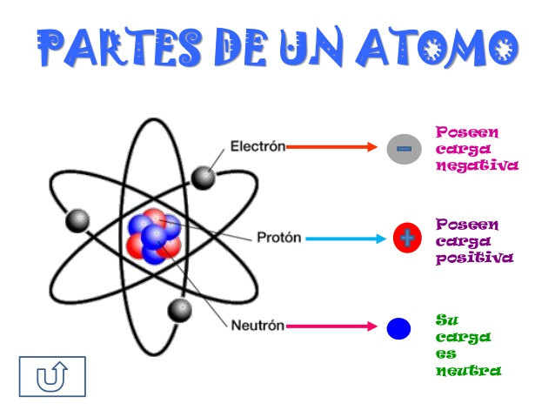

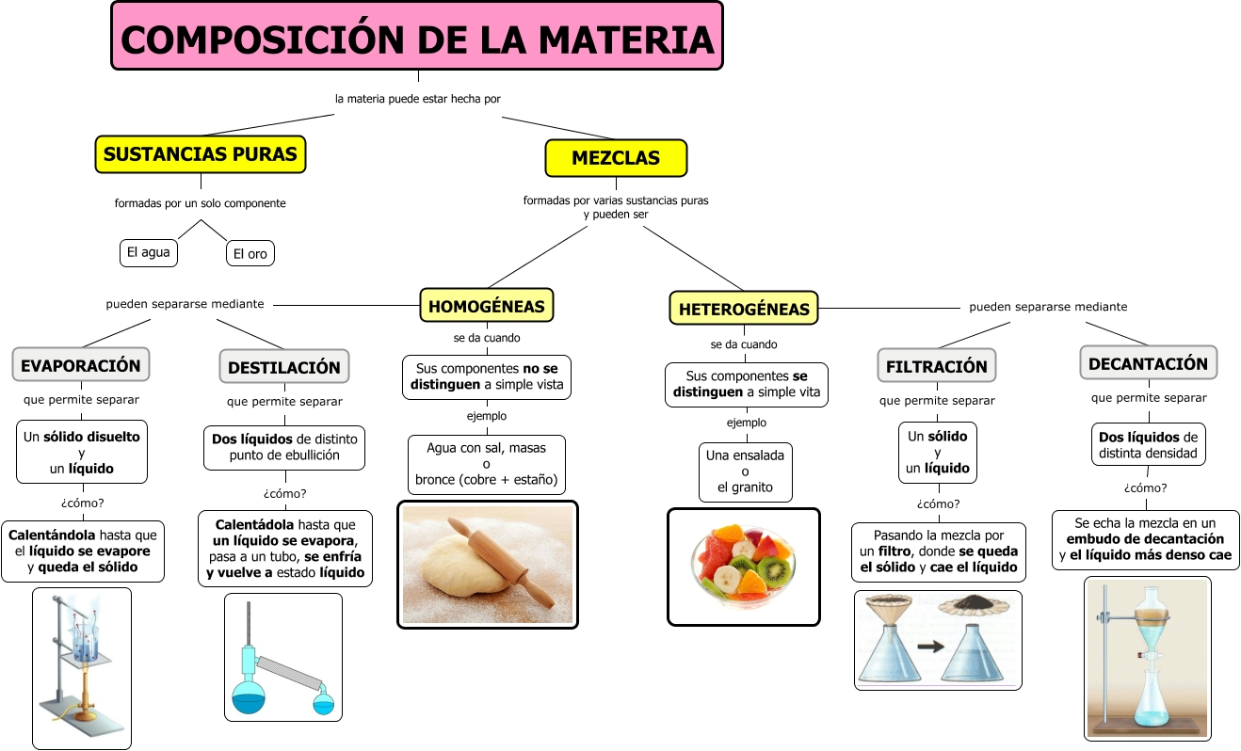

Importancia de las reacciones químicas

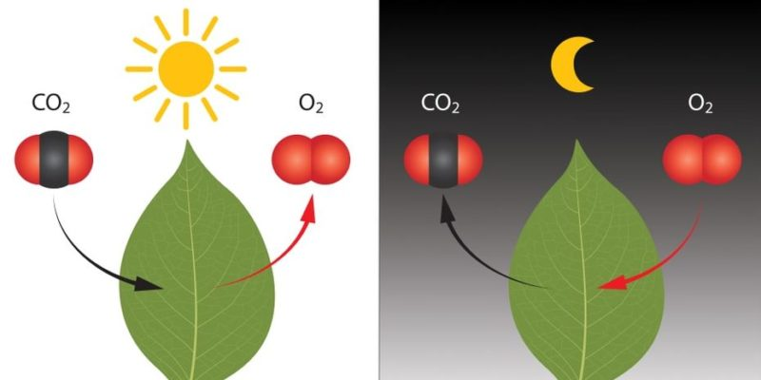

Tanto la fotosíntesis como la respiración son ejemplos de reacciones químicas.
La existencia de seres vivos de todo tipo es únicamente posible gracias a la capacidad de reacción de la materia.
RECORDANDO

Una reacción química se representa mediante una ecuación química. Para leer o escribir una ecuación química, se deben seguir las siguientes reglas:

- Las fórmulas de los reactivos se escriben a la izquierda, y las de los productos a la derecha, separadas ambas por una flecha que indica el sentido de la reacción.
- A cada lado de la reacción, es decir, a derecha y a izquierda de la flecha, debe existir el mismo número de átomos de cada elemento.

ACTIVIDAD: De acuerdo a lo Aprendido Completa la siguiente tabla, identificando reactantes y productos:

ECUACIÓN | REACTANTES | PRODUCTOS
EJEMPLO H₂ + I₂ → 2 HI | H₂ + I₂ | 2 HI
NaOH + HCl → NaCl + H₂O

C + O₂ → CO₂
CaCO₃ → CaO + CO₂

